面向网络编码的有限域基础运算库
软件说明书
1系统综述
1.1系统功能简介
本程序是面向网络编码的有限域运算库，其用于实现网络通信过程中的编解码操作，能够高效地进行网络编解码过程中的各种运算，包括：加法、减法、乘法、除法、求加法负元、求乘法逆元、幂运算等。
1.2系统结构
该运算库包含了两个子文件，分别用于功能函数的声明及定义。系统的文件结构图如图1所示。
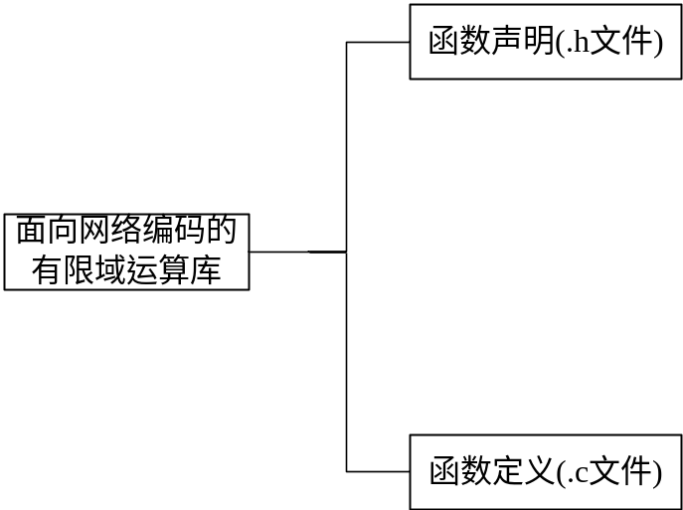
图 1 系统文件结构图
2系统功能
该运算库的功能包括：构建有限域、有限域内的基础运算、释放空间以及打印输出域内元素等功能，具体的系统功能结构图如图2所示。
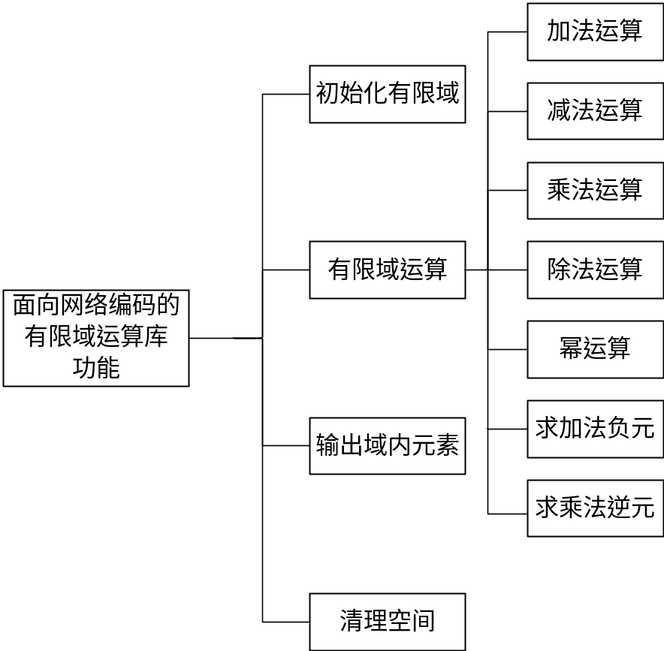
图 2 系统功能结构图
3使用方法
3.1初始化有限域
构建有限域GF(2^{n})的函数为gf_init函数，它有两个参数：m和prim，m表示GF(2^{n})中的n，即有限域的大小；prim表示构造有限域所使用的本原多项式，若prim为零则默认使用系统预设的本原多项式。使用示例如下：
gf_init(8,0);//构建有限域GF(2⁸)，使用预设的本原多项式𝑥⁸+𝑥⁷+𝑥²+𝑥+1。
3.2有限域基础运算
3.2.1加法运算
加法运算使用的是gf_add函数，它有两个参数：a和b，表示参与有限域加法运算的两个域内元素。使用示例如下：
gf_init(8,0);//构建有限域GF(2⁸)
gf_add(5,25);//计算GF(2⁸)内元素5和25的相加结果
3.2.2减法运算
减法运算使用的是gf_sub函数，它有两个参数：a和b，表示参与有限域减法运算的两个域内元素。使用示例如下：
gf_init(8,0);//构建有限域GF(2⁸)
gf_sub(5,25);//计算GF(2⁸)内元素5和25的相减结果
3.2.3乘法运算
乘法运算使用的是gf_mul函数，它有两个参数：a和b，表示参与有限域乘法运算的两个域内元素。使用示例如下：
gf_init(8,0);//构建有限域GF(2⁸)
gf_mul(5,25);//计算GF(2⁸)内元素5和25的相乘结果
3.2.4除法运算
除法运算使用的是gf_div函数，它有两个参数：a和b，表示参与有限域除法运算的两个域内元素。使用示例如下：
gf_init(8,0);//构建有限域GF(2⁸)
gf_div(5,25);//计算GF(2⁸)内元素5和25的相除结果
3.2.5幂运算
幂运算使用的是gf_exp函数，它有两个参数：a和n，a表示参与有限域内的某个元素，n表示a的指数。使用示例如下：
gf_init(8,0);//构建有限域GF(2⁸)
gf_exp(5,25);//计算GF(2⁸)内的元素5的25次方的结果，即5²⁵的结果
3.2.6求某元素的加法负元
求加法负元运算使用的是gf_neg函数，它有一个参数：a，表示有限域内的某个元素。使用示例如下：
gf_init(8,0);//构建有限域GF(2⁸)
gf_neg(5);//计算GF(2⁸)内的元素5的加法负元
3.2.7求某元素的乘法逆元
求乘法逆元运算使用的是gf_inv函数，它有一个参数：a，表示有限域内的某个元素。使用示例如下：
gf_init(8,0);//构建有限域GF(2⁸)
gf_inv(5);//计算GF(2⁸)内的元素5的乘法逆元
3.3输出有限域内的元素
输出某有限域内的所有元素使用的是gf_print函数。使用示例如下：
gf_init(8,0);//构建有限域GF(2⁸)
gf_print();//输出GF(2⁸)内的所有元素及其对应的生成元指数
3.4清理内存空间
释放已建立的有限域所占的空间使用的是gf_uninit函数。使用示例如下：
gf_init(8,0);//构建有限域GF(2⁸)
……
gf_uninit();//释放GF(2⁸)所占用的内存

